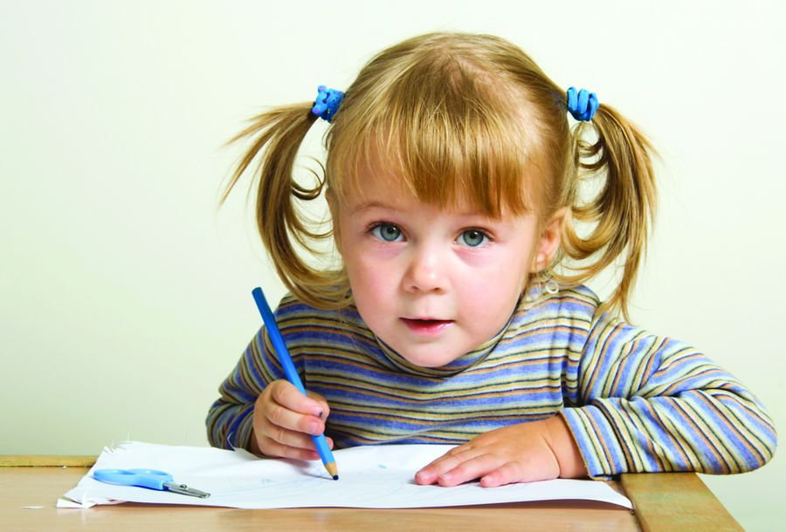

***ДЕРЖИМ КАРАНДАШ ПРАВИЛЬНО!***

***Уважаемые мамы, папы, бабушки и дедушки!***

***Большинство детей сначала учатся держать карандаш в кулаке, захватив всей ладонью.***

***Примерно с трех лет можно предложить малышу упражнения, которые помогут ему впоследствии держать карандаш щепотью:***

1. Побуждайте ребенка брать мелкие предметы кончиками пальцев (пинцетный захват) и выпускать их, складывая в какую – то емкость.
2. Чтобы ребенку было легче научиться держать карандаш щепотью, предоставьте ему возможность пользоваться кусочками мела. Такие мелки неудобно держать в кулачке, и малыш скорее возьмет его так, как нужно для письма.
3. Чтобы ребенку было удобно писать и рисовать, совсем не обязательно, чтобы он держал карандаш тремя пальцами абсолютно правильно. Если ваш ребенок до определенного возраста не может овладеть щёпотным захватом и управлять движениями мелких мышц руки, не волнуйтесь: нужны лишь время и практика.

***КАК НАУЧИТЬ РЕБЕНКА ПРАВИЛЬНО ДЕРЖАТЬ КАРАНДАШ?***

Положите перед ребенком карандаш перпендикулярно к телу

(посередине линии), заточенным концом от ребенка.

Щепотью (большим, указательным и средним пальцами) малыш должен взять за не заточенный конец карандаша и передвигать пальцы к другому концу скользящими движениями, опираясь заточенным концом о поверхность стола.

Пальцы правильно распределяться. Обычно малыши очень крепко сжимают карандаш. Пальцы потеют и быстро устают.

В этом случае нужно сделать упражнения на расслабление.

Хорошо помогают научить ребенка расслабить пальцы при

письме занятия с красками.

Когда ребенок работает с кистью, то он расслабляет пальцы,

делая широкие мазки.

***ТРЕНИРУЙТЕ ПАЛЬЦЫ.***

Некоторые занятия помогают тренировать движения отдельных

пальцев: например, откручивать крышечки от тюбиков с зубной

пастой большим и указательным и (иногда) средним пальцами.

Кроме того, можно предложить ребенку рисовать простые

картинки, соединяя точки.

***УПРАЖНЕНИЯ НА РАССЛАБЛЕНИЕ***

Напряженные мышцы «непослушны», плохо управляемы.

Чтобы появилась возможность свободно и точно управлять ими, необходимо расслабить мышцы, снять с них напряжение.

Дети могут почувствовать расслабление мышц только тогда, когда им сначала предлагают сильно сжать кулачки и подержать их в этом состоянии, а затем разжать и почувствовать это состояние.